Mode d’emploi (suite)
Le client dispose de trois commandes de base :
export <nomdufichier> pour exporter un fichier
import<nomdufichier> pour télécharger un fichier
exit pour quitter l’application

Architecture
L’application client est particulière car elle dispose premièrement d’un thread qui joue un rôle de serveur qui écoute les requêtes du serveur ou des pairs en boucle. Ce thread est lancé dès le démarrage de l’application. Le serveur et des pairs peuvent alors s’y connecté. A chaque connexion entrante, il créer un nouveau thread pour traiter plusieurs requêtes simultanément.
Ensuite, lorsque l’utilisateur saisie une commande d’export ou d’import, un thread sera également lancé pour chaque commande. Ainsi, l’utilisateur peut très bien demander un export, suivit d’un téléchargement, même si son export n’est pas terminé.
Lors de la première connexion, le serveur donne une clé de pair unique qui sera stocké dans un fichier local du pair contenant sa clé de pair. Lors des prochaines connexions, elle sera envoyée au serveur, qui pourra ainsi le reconnaitre. Les pairs possèdent aussi des fichiers .part qui sont des partitions de fichiers stockées.

Protocoles d’échanges

Lors de imports et d’exports, les pairs sont donc aussi amenés à communique entre eux, toujours en respectant la convention d’un code de message à 3 chiffres.

Envoi de données :
600 cléFichier contenu «envoi d’une partition à stocker correspondant au fichier cléFichier
601 « Partition reçu et enregistrée »
602 « Impossible de stocker le fichier »

Télécharger un fichier :
500 cléFichier «demande de téléchargement de la partition du fichier ayant pour clé cléFichier »
501 contenu « message d’envoi de la partition»

Il y a donc 2 dialogues différents possibles entre chaque pair.

Envoi de données : Pair1 souhaite envoyer une partition à stocker chez Pair2.
- Pair1 ➔600
Si l’enregistrement s’est bien passer :
- Pair2➔601
Sinon
-Pair2➔602

Télécharger un fichier : Pair1 souhaite télécharger une partition stockée chez Pair2. Le dialogue est simple :
- Pair1 ➔500
-Pair2➔501

Schémas algorithmiques :
Ecoute des requêtes :

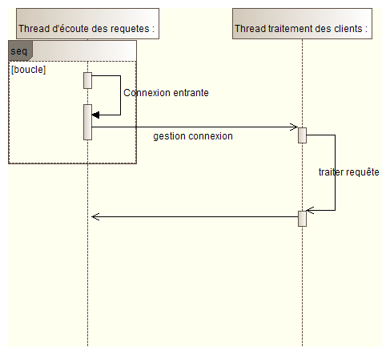

Commandes utilisateur :
